МКОУ «Уллуаинская СОШ»

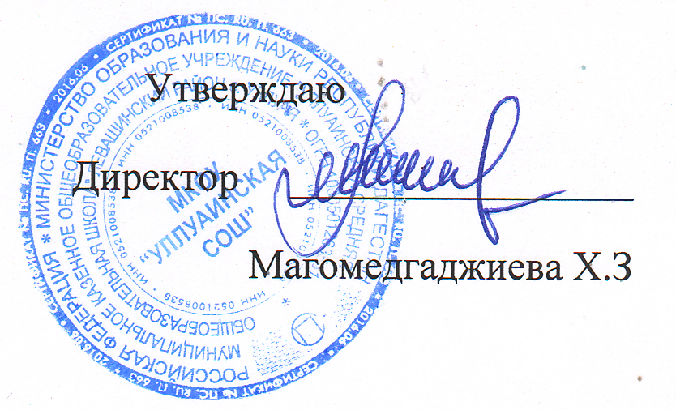

План по внеурочной деятельности центра цифрового и гуманитарного профилей «Точка Роста» на 2020-2021гг

Подготовил: Руководитель организации Багиров Ш.М

2020
План внеурочной деятельности является частью образовательной программы МКОУ Уллуаинской средней общеобразовательной школы. Под внеурочной деятельностью стоит понимать образовательную деятельность осуществляемую в формах отличных от классно-урочной, и направленную на достижение планируемых результатов освоения основной образовательной программы начального общеобразования.
Цель внеурочной деятельности: - Создание условий для достижения учащимися необходимого для жизни в обществе социального опыта и формирования принимаемой обществом системы ценностей, создание условий для многогранного развития и социализации каждого учащегося в свободное от учѐбы время.
Внеурочная деятельность позволяет решить целый ряд очень важных задач:
- обеспечивать благоприятную адаптацию ребенка в школе; - выявлять интересы, склонности, способности, возможности учащихся к различным видам деятельности;
- создавать условия для индивидуального развития ребенка в избранной сфере внеурочной деятельности;
- развивать опыт творческой деятельности, творческих способностей; - создавать условия для реализации приобретенных знаний, умений и навыков; - развивать опыт неформального общения, взаимодействия, сотрудничества; - расширять рамки общения в социуме.
Внеурочная деятельность организуется по следующим направлениям:
- Спортивно-оздоровительное направление создает условия для полноценного физического и психического здоровья ребенка, помогает ему освоить гигиеническую культуру, приобщить к здоровому образу жизни, формировать привычку к закаливанию и физической культуре;
- Духовно-нравственное направление направлено на освоение детьми духовных ценностей мировой и отечественной культуры, подготовка их к самостоятельному выбору нравственного образа жизни, формирование гуманистического мировоззрения, стремления к самосовершенствованию и воплощению духовных ценностей в жизненной практике;
- Социальное направление помогает детям освоить разнообразные способы деятельности: - трудовые, игровые, художественные, двигательные умения, развить активность и пробудить стремление к самостоятельности творчеству.
- Обще-интеллектуальное направление предназначено помочь детям освоить разнообразные доступные им способы познания окружающего мира, развить познавательную активность, любознательность;
- Общекультурная деятельность ориентирует детей на доброжелательное, бережное, заботливое отношение к миру, формирование активной жизненной позиции, лидерских качеств, организаторских умений и навыков.

ПЛАН
учебно-воспитательных, внеурочных и социокультурных мероприятий в центре образования цифрового и гуманитарного профилей «Точка роста»
МКОУ "Уллуаинская СОШ"
на 2020-21г

№ п/п | Содержание деятельности | Сроки проведения | Ответственные
Учебно-воспитательные мероприятия
 | Открытие центра | Сентябрь 2020 года | Руководитель центра
 | Игра « Мы Спасатели» | Сентябрь 2020 года | Педагог по ОБЖ
 | Шахматная Викторина | Сентябрь 2020 года | Педагог по шахматам
 | Виды игрушек, вышитых крестом | Октябрь 2020 года | Педагог технологии
 | Интеллектуальная игра «В мире технологии» | Ноябрь 2020 года | Педагог технологии
 | Неделя безопасности, пожары | Ноябрь  2020 года | Педагог по ОБЖ
 | Создание простейшей игры в среде Scratch | Декабрь  2020 года | Педагог по информатике
 | фильм «Эпидемия Коронавирус» | Декабрь  2020 года | Педагог по Медиа-клуб
 | Открытые уроки по медиа-клуб, информатики, ОБЖ и шахматы | Декабрь  2020 года | Все Педагоги центра
 | Алгоритмические головоломки | Декабрь 2020 года | Педагог по информатике
 | Круглый стол « Шахматные задачи» | Январь 2021 года | Педагог по шахматам
 | Конкурс «Современные способы обработки информации» | Январь 2021 года | Педагог по информатике
 | День науки в школе | Февраль 2021 года | Руководитель центра  Педагог по информатике  Педагог по ОБЖ
 | Открытые уроки по ОБЖ « Окружающая среда и человек» | Февраль 2021 года | Педагог по ОБЖ
 | Школьная научно- практическая конференция « Солнечная система» | Март 2021 года | Педагог дополнительного образования
 | Урок на тему первого человека в космосе «Юрий Гагарин» | Апрель 2021 года | Педагог дополнительного образования
 | Мир Труд Май | Май 2021 года | Педагог по ОБЖ
Внеурочные мероприятия
 | Географический диктант | Ноябрь 2020 года | Педагог дополнительного образования
 | Лучший космический корабль 2021 | Январь 2021 | Педагог по робототехнике
 | Внутри-школьные соревнования по шахматам | Январь 2021 | Педагог по шахматам
 | Клуб интересных встреч « В мире профессий» | Март 2021 года | Педагог дополнительного образования
 | Шахматный турнир для школьников | Май 2021 года | Педагог по шахматам
Социокультурные мероприятия
 | День открытых дверей | Сентябрь 2020 года | Руководитель центра
 | «Школа завтрашнего дня» с учителями технологии, ОБЖ, информатики ) | Октябрь  2020 года | Руководитель центра
 | День толерантности | Ноябрь 2020 года | Педагог дополнительного образования
 | Шахматный турнир «Ферзь» | Ноябрь  2020 | Педагог по шахматам
 | Круглый стол «Возможности Центра для формирования информационно-коммуникационных компетенций» | Декабрь  2020 года | Все педагоги центра
 | Круглый стол « День Интернета» | Декабрь 2020 года | Руководитель центра педагог  дополнительного образования
 | Мероприятие посвященный 76-летию Великой победы | Май 2021года | Педагог дополнительного образования

